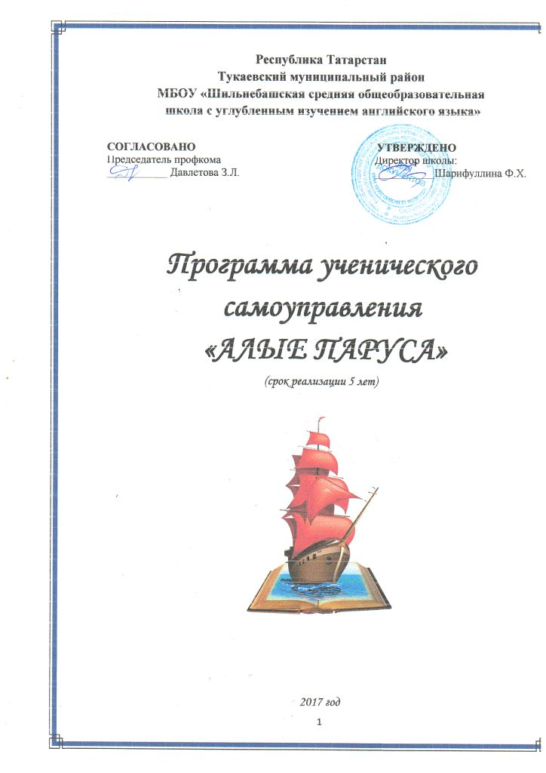
Содержание

Паспорт программы ………………………………............................................3

Раздел 1. Содержательно-методические основы программы
деятельности ДШО «Алые паруса»……………...………………………………4
1.1. Актуальность программы …………………………………………………...4
1.2. Цели и задачи программы ………………………………………………......5
1.3. Основные приоритеты программы ………………………………………....6

Раздел 2. Структурная модель ученического самоуправления в школе……...9
2.1. Принципы работы органов ученического самоуправления ………………9
2.2. Структура школьного ученического самоуправления …………………...10
2.3. Структура классного ученического самоуправления …………………....13
2.4. Основные направления деятельности ученического самоуправления.....14
2.5 Устав детской школьной организации «Алые паруса»…..……………….16
2.6. Ожидаемый результат программы ………………………………………...23

Приложения
Приложение 1. Положение о Школьном Правительстве МБ……..................................................................................................................24
Приложение 2. Положение о старосте класса МБОУ «Шильнебашская СОШ»…………………………………………………………………………….27
Приложение 3. Положение о Президенте детской школьной организации «Алые паруса» МБОУ «Шильнебашская СОШ»……………………………..30
Приложение 4. Проект игры «Выборы Президента детской школьной организации «Алые паруса»»………………………………………………..31

Паспорт программы
Наименование Программы | Модель ученического самоуправления  в МОУ Фоминской ООШ
Цель программы | Содействие становлению правовой, демократической, самоуправляющей школы, обеспечивающей свободное развитие личности, формирование социальной активности, воспитание гражданственности, ответственности, уважительного отношения учащихся к правам других людей.
Задачи программы | - Развитие интеллектуальной и духовно-нравственной сфер жизни детей и подростков;  - Формирование нравственных качеств, воспитание чувство коллективизма, товарищества, ответственности, социальной дисциплины;  - Гуманизация и гармонизация взаимоотношений педагогов, учащихся и родителей, вовлечение их в школьную работу.
Сроки реализации программы | 5 лет
Нормативно-правовые основания для разработки программы развития | - Конвенция о правах ребенка;  - Конституция Российской Федерации;  - Закон Российской Федерации «Об образовании»;  - Закон Российской Федерации «Об общественных объединениях»;  - Устав МОУ Фоминской ООШ.
Основные разработчики | Заместитель директора по воспитательной работе, старшая вожатая.
Исполнители | Участники микросоциума (педагоги, родители, ученики, администрация, социальные партнеры).
Ожидаемые результаты  программы | Повышение значимости роли ученического самоуправления в осуществлении совместной деятельности семьи, образовательного учреждения и социальных партнеров по воспитанию и развитию личности ребенка:  - раскрытие личностного потенциала учащихся в воспитательной системе школы;  - развитие познавательной, коммуникативной и мотивационной сферы личности ученика через деятельность в органах ученического самоуправления;  - формирование системы отношений учащихся к миру и самим себе.
Источники финансирования | Бюджетные и внебюджетные средства.
Раздел 1. Содержательно-методические основы программы
деятельности ДШО «Алый парус»
1.1. Актуальность программы
Школьное ученическое самоуправление способствует эффективной социализации подрастающего поколения, накоплению им социального опыта, подготовке к жизни, к решению социальных проблем различной сложности.
Актуальность и необходимость вовлечения детей в процесс школьного самоуправления объясняется с двух позиций:
- С точки зрения возрастных психологических особенностей для подростка характерна повышенная восприимчивость к социальным явлениям; для него необходимо признание, должно быть наличие мотивации на взаимодействие в группе; ребенок готов к изменениям, испытывает потребность в своих достижениях и своем самоопределении;
- С точки зрения педагогов, участие в школьном самоуправлении или в деятельности общественной организации способствует формированию гражданской позиции и ценностного отношения к себе и другим; позволяет учащимся повысить социальную компетенцию; развивать социальные навыки поведения и установок на самостоятельное принятие решения социальных проблемных ситуаций.
Самоорганизация и самоопределение дают возможность естественного вхождения в систему открытых гражданских отношений. В условиях совместной деятельности поведение человека становится более плодотворным, чем в условиях индивидуального поведения. У подростков возникает желание действовать в соответствии с теми ожиданиями, которые они имеют по отношению друг к другу, что впоследствии проявляется в их поведении. На поведение подростков влияют также требования социальной среды в виде обязанностей, традиций, правил поведения и моральных норм. При этом вырабатываются необходимые навыки социального взаимодействия, умение подчиняться коллективной дисциплине и в то же время отстаивать свои права, соотносить личные интересы с общественными. В сообществе сверстников, где взаимодействие строится на равных и статус надо заслужить и уметь поддерживать, подросток вырабатывает необходимые взрослому коммуникативные навыки, партнерские и лидерские качества. Подростки стремятся к групповому объединению тогда, когда видят в этом перспективу интересной жизни, возможность решить свои проблемы. Сознание групповой принадлежности, солидарности дает подростку чрезвычайно важное чувство эмоционального благополучия, устойчивости, формирует чувство ответственности за себя, за других. Этим и определяется важность и необходимость создания эффективного школьного ученического самоуправления.
1.2. Цель и задачи программы
Опираясь на синергетический подход к образованию, который заключается в стимулирующем обучении, побуждающем участника образовательного процесса к собственным поискам и открытиям, школа разработала модель формирования жизнеспособной личности ученика на каждом возрастном этапе (см. рис.1). Реализация участниками микросоциума (школой, родителями, социальными партнерами) данной модели предполагает развитие познавательной, коммуникативной, мотивационной сфер ученика; формирование системы отношений ученика к миру и себе.
Формирование жизнеспособной личности ученика на каждом возрастном этапе рассматривается участниками микросоциума как условие его успешной социализации во взрослую жизнь.
Поэтому цель ученического самоуправления является формирования жизнеспособной личности ученика на каждом возрастном этапе.
Модель жизнеспособной личности ученика
на каждом возрастном этапе его развития
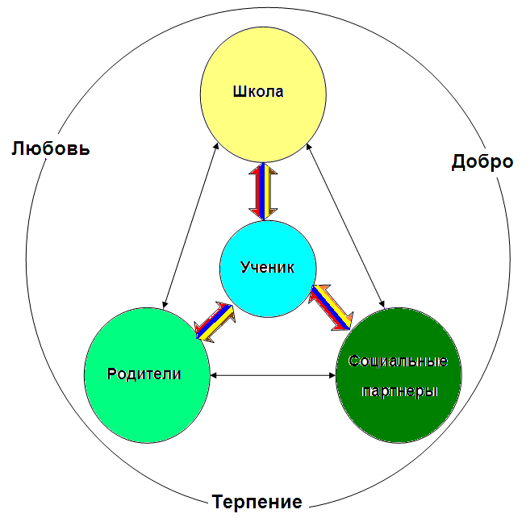

Параметры формирования жизнеспособной личности учащихся:
_________ - развитие познавательной сферы личности ученика
_________- развитие коммуникативной сферы личности ученика _________ - развитие мотивационной сферы личности ученика
________ - формирование системы отношений к миру и самому себе

Рис. 1. Модель формирования жизнеспособной личности учащихся

Достижение главной цели основано на решении следующих задач:
  - развитие интеллектуальной и духовно-нравственной сфер жизни детей и подростков;
  - формирование нравственных качеств, воспитание чувство коллективизма, товарищества, ответственности, социальной дисциплины;
  - гуманизация и гармонизация взаимоотношений педагогов, учащихся и родителей, вовлечение их в школьную работу.
Только развивая и углубляя школьное ученическое самоуправление, педагогический коллектив сможет достичь цели - формирования жизнеспособной личности выпускника.
1.3. Основные приоритеты Программы

Школьное ученическое самоуправление в содержании своей деятельности консолидирует различные социальные институты вокруг решения таких важных проблем современности как формирование гражданской позиции, нравственной ответственности в духе ценностей гражданского общества. Этим обусловлена педагогическая поддержка со стороны взрослых, эффективность которой определяется следующими условиями:
- Педагог должен четко представлять себе объекты, с которыми ребенок может вступать в контакт в различных видах социальных отношений (ребенок-семья, ребенок-школа, ребенок-среда, ребенок-государство, ребенок-мир);
- Педагог должен четко осознавать свою роль и функции в процессе социализации подростка и быть компетентным в вопросах социализации личности;
- Педагог должен в целом способствовать развитию и расширению детского самоуправления в условиях воспитательной системы школы и организации педагогического взаимодействия.
Функционирование системы школьного самоуправления основано на следующих принципах:
- Разделение полномочий органов самоуправления школы и их тесное взаимодействие;
- Выборность всех органов совместного и раздельного самоуправления педагогов, учащихся и родителей;
- Равноправие всех членов в органах самоуправления;
- Подотчетность всех органов самоуправления и руководителей избравшим их людям;
- Систематическая сменяемость, обновляемость руководителей и органов самоуправления, преемственность в их работе;
- Широкая гласность и открытость в деятельности органов школьного самоуправления;
- Самостоятельность и свобода действий подчиненных, обсуждение решений с исполнителями до их принятия;
- Коллегиальность принятия решений и персональная ответственность за их выполнение;
- Учет объективных закономерностей, конкретных условий и обстоятельств;
10) Представительство первичных коллективов, их тесная связь с
центральными органами самоуправления;
11) Законность принимаемых решений;
12) Свобода критики и обмена мнениями по вопросам школьной жизни,
деятельности органов самоуправления;
13) Гуманность к каждому отдельному человеку, приоритетность
интересов учащихся.
Реализация перечисленных принципов позволяет установить демократический образ жизни в школе, создать благоприятные условия для свободного развития личности, а, следовательно, и детского ученического самоуправления.
Основаниями для развития ученического самоуправления служат следующие принципы:
- Принцип педагогического руководства («целенаправленное развитие детского самоуправления»);
- Принцип предметности и социальной значимости деятельности («есть деятельность – есть орган самоуправления»);
- Принцип единства планирования деятельности и учета интересов учащихся;
- Принцип динамичности структуры органов ученического самоуправления;
- Принцип регулярной сменяемости видов деятельности, функций руководства и подчинения;
- Принцип сознательности при выборе в состав органов ученического самоуправления;
- Принцип согласия;
- Принцип взаимосвязи педагогического и детского самоуправления.
Учет данных принципов позволяет создать систему ученического самоуправления как демократическую форму организации коллектива детей, обеспечивающую развитие их самостоятельности в принятии и реализации решений для достижения значимых целей.

Раздел 2. Структурная модель ученического самоуправления в школе

2.1. Принципы работы органов ученического самоуправления
Работа органов ученического самоуправления основана на принципах:
- открытость и доступность – все школьники могут принимать участие в самоуправленческой деятельности;
- добровольность и творчество – свободный выбор деятельности, формы работы для достижения личных и коллективных целей;
- равенство и сотрудничество – и выборный актив, и рядовые члены занимают равное положение, строят отношения на основе сотрудничества и равноправного партнерства;
- непрерывность и перспективность – органы ученического самоуправления действуют в учебное и каникулярное время; органы ученического самоуправления выражают волеизъявления и социальные потребности самих учащихся.
На этих принципах реализуется содержание деятельности всех органов ученического самоуправления, начиная от классных коллективов и заканчивая общешкольным коллективом учащихся.

2.2. Структура школьного ученического самоуправления
Модель ученического самоуправления представляет собой структуру школьного ученического самоуправления (см. схему 1), во главе которой стоит Президент школы - спикер (выбирается из учащихся 9-11 классов на неограниченный срок). Выборы Президента школы происходят в сентябре месяце, подготовку выборов и контроль за ними осуществляет центральная избирательная комиссия школы.
Схема 1
Структура школьного ученического самоуправления
Администрация
школы
Президент ДШО

Школьное Правительство

Министерство здравоохранения
Министерство информации
Министерство труда и социального развития
Министерство физкультуры и спорта
Министерство культуры
Министерство науки и образования

Основными функциями Президента детской школьной организации (ДШО) являются:
- Организация работы Школьного Правительства;
- Проведение заседаний Школьного Правительства;
- Контроль за выполнением решений Школьного Правительства;
- Координация связи органов ученического самоуправления;
- Осуществление связи с администрацией школы, методическим объединением классных руководителей и со всеми учителями школы.
Высшим законодательным и представительным органом ученического самоуправления является Школьное Правительство, который состоит из представителей министерства от каждого класса. Школьное правительство формируется на выборной основе сроком на один год: в каждое министерство учащимися 5-9 классов делегируется по одному представителю от класса, который избирается в классном коллективе прямым открытым голосованием.
Целью деятельности Школьного Правительства является реализация права учащихся на участие в управлении образовательным учреждением; обеспечение межгруппового единства в коллективе школы и преемственности в работе органов самоуправления.
Задачами деятельности Школьного Правительства являются:
- Представление интересов учащихся в процессе управления школой;
- Поддержка и развитие инициатив учащихся в школьной жизни;
- Защита прав учащихся.
- Развитие и сохранения традиций школы;
- Представление интересов учащихся в процессе управления школой;
- Координация внутренней деятельности, направленной на удовлетворение интересов членов школьного коллектива;
Основной функцией Школьного Правительства является координация деятельности всех органов и объединений учащихся школы, планирование внеклассной и внешкольной работы учащихся. Школьное Правительство формируется из Президента школы, Председателя Школьного Правительства, Министра науки и образования, Министра культуры, Министра физкультуры и спорта, Министра труда и социального развития, Министра информации, Кураторов (из числа педагогов) всех министерств. Заседание школьного ученического совета проводится один раз в четверть (в первую неделю) и по необходимости. Школьное Правительство действует на основании действующего законодательства, Устава школы и Положения о Школьном Правительстве МБОУ «Шильнебашская СОШ» (см. Приложение 1).
Высшим исполнительным органом ученического самоуправления является Министерства, которые формируются на выборной основе сроком на один год.
Целью работы Министерства является организация разнообразной деятельности учащихся в урочное и внеурочное время и содействие учащимся в их всестороннем развитии и выработке активной жизненной позиции.
Задачами деятельности Школьного Правительства являются:
- формирование интереса к изучению учебных дисциплин и ведение систематического контроля за успеваемостью и посещаемостью учащихся;
- изучение интересов учащихся и их привлечение к участию в мероприятиях школы;
- реализация возможностей учащихся практически познакомиться с разными видами творчества и вовлечь их в общественную деятельность;
- вовлечение учащихся в систематические занятия физкультурой и спортом и пропаганда здорового образа жизни;
- реализация плана воспитательной работы в школе;
- информирование учащихся о событиях в школьной жизни.
В состав Правительства входят 6 министерств: Министерство науки и образования, Министерство культуры, Министерство здравоохранения, Министерство физкультуры и спорта, Министерство труда и социального развития, Министерство печати и информации, в каждое из которых учащимися 5-11 классов делегируется по одному представителю от класса, который избирается в классном коллективе голосованием. На первом организационном заседании Школьного правительства голосованием избирается Председатель Школьного правительства, кандидатура которого далее утверждается Президентом школы, а также в каждом Министерстве выбирается Министр. За каждым Министерством закрепляется куратор из числа педагогов школы. Заседания Школьного Правительства проводятся не реже 1 раза в месяц.
Все участники ученического самоуправления составляют общешкольный актив, обучение которого проводится в первую неделю каждого месяца, на заседаниях подводятся итоги работы за прошедший месяц и планируется работа на новый месяц.

2.3. Структура классного ученического самоуправления
Первичным коллективом ученического самоуправления (см. схему 2) является коллектив класса, в котором создается актив, состоящий из: старосты и его заместителей по науке и образованию, культуре, здравоохранению, физкультуре и спорту, труду и социальному развитию, информации.
Схема 2
Структура классного ученического самоуправления

Классный руководитель
Староста класса

АКТИВ КЛАССА

Члены Школьного Правительства

Заместитель старосты по информации

Заместитель старосты по труду и социальному развитию
Заместитель старосты по физкультуре и спорту

Заместитель старосты по здравоохранению

Заместитель старосты по культуре

Заместитель старосты по науке и образованию

Староста класса – ответственное лицо, уполномоченное одноклассниками для организации самоуправления в классе и помощи классному руководителю, который в своей деятельности стремиться к сохранению и развитию лучших традиций класса и школы. Староста избирается и переизбирается общим собранием класса из числа учащихся этого класса. Кандидатура старосты согласовывается с классным руководителем. Срок полномочий старосты определяется общим собранием класса. Староста класса входит в состав Палаты старост Школьного Правительства. Деятельность старосты класса определяется Положением о старосте МБОУ «Шильнебашская СОШ» (см. Приложение 2).
Организация ученического самоуправления в классах действует на тех же принципах, что и школьное ученическое самоуправление и преследует цель – вовлечение всех учащихся в общественную деятельность, способствующую улучшению учебно-воспитательного процесса в классе и в школе в целом.
С целью активизации деятельности коллективов классов в школе проводится конкурс на «Самый классный класс», Положение о котором было рассмотрено и утверждено Школьной Думой. Итоги его подводятся по четвертям и в конце учебного года. На линейке, посвященной окончанию учебного года, классам-победителям среди 1-4, 5-8 и 9-11 классов вручается переходящий вымпел.

2.4. Основные направления деятельности ученического самоуправления
Достижение цели и решение задач Программы будет осуществляться по основным направлениям деятельности ученического самоуправления (см. таблицу 1).
Таблица 1
№ п/п | Направление | Содержание деятельности
1 | Представительское направление | участие ученического совета в обсуждении школьных проблем и принятии решений;  выработка мнения учеников по вопросам школьной жизни;  участие в работе органов общешкольного самоуправления.
2 | Информационное направление | информирование школьников о школьных проблемах и путях их решения;  информирование школьников о деятельности Школьного Правительства.
3 | Организаторское направление | - поддержка социально-значимых и иных инициатив школьников;  - развитие досуговой деятельности учащихся.
4 | Правозащитное направление | отстаивание прав учеников школы;  защита прав учеников в школе.
5 | Направление конфликт-менеджмента | посредничество в разрешении внутришкольных конфликтов на принципах добровольности;  участие в разрешении ученических конфликтов на основе сотрудничества с социально-психологической службой школы.
6 | Шефское направление | организация шефства старших над младшими;  помощь ветеранам ВОВ.
7 | Направление внешних связей | сотрудничество с внешкольными структурами;  организация взаимодействия с органами самоуправления соседних школ;  привлечение внешних ресурсов к решению проблем учеников и школы в целом.

Общие положения
Детская школьная организация «Алые паруса» является добровольным объединением детей и подростков МБОУ «Шильнебашская СОШ»
Цель организации:
- выявить творческую индивидуальность учащихся ;
- объединить детей на основе общих дел по интересам и увлечениям для развития самоутверждения.
В основе лежит добро, справедливость, уважение к каждому, равноправное сотрудничество детей и взрослых.
Организация ставит своей целью: сделать жизнь детей и подростков наиболее разнообразной и интересной, познавая себя в ней, дает возможность осуществить свою творческую мечту и самореализовать себя как личность.

ДЕВИЗ ДШО «Алые парус»
«Пусть попутным будет ветер к парусам ТВОЕЙ МЕЧТЫ!»
СИМВОЛ ОРГАНИЗАЦИИ «Алый парус»
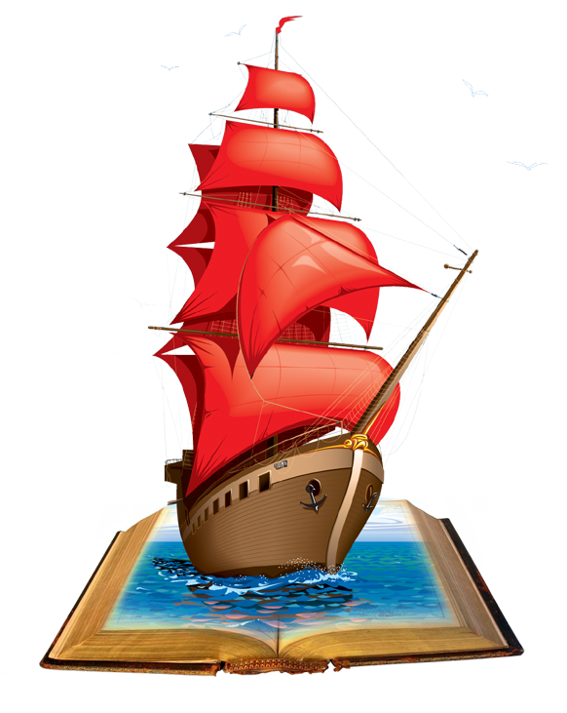

Цвет: алый, голубой, золотой.
Голубой – символ молодости и возрождения.
Алый – символизирует раскрытие творческих возможностей каждого ученика.
Золотой – символ интеллектуальности, мудрости, находчивости.

Парусник символизирует единство учеников, педагогов, родителей – мы, как одна команда.
Раскрытая книга – символ стремления к знаниям, с помощью которых можно воплотить любую мечту.

ГИМН ДШО «Алые паруса»
Алые паруса
В. Ланцберг
1. Ребята, надо верить в чудеса.
Когда-нибудь весенним утром ранним
Над океаном алые взметнутся паруса,
И скрипка пропоет над океаном.
2. Не три глаза, ведь это же не сон,
И алый парус, правда, гордо реет
В той бухте, где отважный Грэй нашел свою Ассоль,
В той бухте, где Ассоль дождалась Грэя.
3. С друзьями легче море переплыть
И пить морскую соль, что нам досталась.
А без друзей на свете было б очень трудно жить,
И серым стал бы даже алый парус.
4. Ребята, надо верить в чудеса.
Когда-нибудь однажды утром ранним
Над океаном алые взметнутся паруса,
И скрипка пропоет над океаном.
ОРГАНИЗАЦИОННОЕ СТРОЕНИЕ ДШО «Алый парус»
Высшим органом организации «Алый парус» является Школьное правительство, которое организуется в начале года на добровольных началах. Правительство может принимать или изменять Устав организации, планы и программы деятельности на год, организует избирательную компанию Президента ДШО.
Законы школьного ученического самоуправления
Закон ответственности:
- Члену органов ученического самоуправления школы есть дело до всего, что делается в школе. Он пользуется своим правом принимать ответственные решения, брать на себя ответственность;
- Член органов ученического самоуправления настойчиво добивается выполнения решений органов ученического самоуправления школы, он не ждет указаний, а сам принимает решение и организует дело;
- Член органов ученического самоуправления школы не забывает о взятых на себя обязательствах, каждое дело доводит до конца. Он - пример в отношении к делу, к учебе и к труду;
- Член органов ученического самоуправления школы отвечает перед органом ученического самоуправления за свои действия, которые он совершал. За эти действия и за свою работу член органов ученического самоуправления школы отчитывается на заседании органов ученического самоуправления, а также на общем собрании учащихся школы или на общешкольной ученической Конференции
Закон внимательности:
- Член органов ученического самоуправления школы внимателен к людям, к их мнениям и пожеланиям, ко всему, что делается в школе.
- Член органов ученического самоуправления внимательно читает объявления о заседаниях органов ученического самоуправления.
Закон точности:
- Член органов ученического самоуправления школы точен во времени и в делах;
- Член органов ученического самоуправления держит свое слово.
Закон дисциплины:
- Член органов ученического самоуправления выполняет Устав школы, все законы, правила, решения и поручения органов ученического самоуправления;
- Член органов ученического самоуправления поступает в соответствии с Положением, регламентирующем деятельность конкретного органа ученического самоуправления.

Правила школьного ученического самоуправления
Правило свободного микрофона:
- Высказываться может каждый член органов ученического самоуправления, но после того, как выступающий закончит говорить или истечет время его выступления;
- Президент имеет исключительное право передавать «микрофон» (слово) кому-либо другому;
- Если ведущий не передаст никому «микрофон», его берет тот, кто раньше других приготовился говорить - поднял руку (приоритетное условие для того, чтобы взять микрофон) и ближе других находится к закончившему выступление;
- Выступающего внимательно выслушивают.
Правило двух минут для выступления:
- Свободный микрофон можно «держать в одних руках» не дольше двух минут;
- Выступая, помните: «Не говори длинно, а говори сжато».
Правило семи минут для доклада:
- Доклад может длиться не дольше семи минут;
- Для очень важного и содержательного доклада по решению органов ученического самоуправления может быть дано дополнительное время.
Правило поднятой руки:
- Если хочешь сказать важное - подними руку, и тебя должны выслушать;
- Но если кто-то поднял руку - ты, как и все, должен его выслушать внимательно, не перебивая;
- Если поднято несколько рук, то очередность выступающих определяет Президент.
Правило реплик:
- Реплики с мест принимаются, но выступающие не перебиваются.
Правило свободы мнений:
- Для совета ровно значит: «Думаешь ли ты как все или думаешь иначе».
Правило конструктивной критики:
- Ты такой обычай знай: «Критикуешь - предлагай!
Правило блокнота и ручки:
- На заседания члены органов ученического самоуправления приходят с блокнотом и ручкой (карандашом) для того, чтобы записать все самое главное, чтобы не забыть и потом рассказать учащимся.

ЗАПОВЕДИ ШКОЛЫ
- Школа – твой родной дом, дорожи крышей дома своего, даже если она протекает!
- Пусть в нашем доме кричат только от радости!
- Не красна изба углами, а красна делами нашими!
- Школьное дело – это и наука, и искусство, и творчество, и добрые поступки!
- Говори, что знаешь, делай, что умеешь, при этом помни, что знать и уметь больше – никому не вредно!
- Храни традиции школы!
- Помни родную школу, а она тебя не забудет!

Кодекс чести учащихся школы
- Доброжелательно, уважительно относитесь к людям!
- Цените свою и чужую жизнь!
- Соблюдайте неприкосновенность чужой собственности!
- Оберегайте семью и своих близких!
- Будьте трудолюбивы, занимайтесь творческой деятельностью!
- Уважайте свое государство и действуйте всегда в рамках закона!
- Терпимо относитесь к людям другой нации!
- Бережно относитесь к природе, оберегайте её!
- Учитесь познавать законы природы, стремиться к самосовершенствованию!

2.5 Ожидаемый результат программы деятельности ДШО
Конкретное представление приведенной цели программы выражается в формулировании основного ожидаемого результата, который представляется как повышение значимости роли ученического самоуправления в осуществлении совместной деятельности семьи и образовательного учреждения по воспитанию и развитию личности ребенка. Предполагаемый результат Программы заключен в совокупности трех составляющих:
- раскрытие личностного потенциала учащихся в воспитательной системе школы;
- развитие познавательной, коммуникативной и мотивационной сферы личности ученика через деятельность в органах ученического самоуправления;
- формирование системы отношений учащихся к миру и самим себе.

Приложение 1.
ПОЛОЖЕНИЕ
о Школьном Правительстве МБОУ «Шильнебашская СОШ
с углубленным изучением английского языка»
I. Общие положения
Школьное Правительство является высшим исполнительным и законодательным органом школьного ученического самоуправления:
- В состав Правительства входят 6 министерств: Министерство науки и образования, Министерство культуры, Министерство здравоохранения, Министерство физкультуры и спорта, Министерство труда и социального развития, Министерство информации;
- Школьное Правительство формируется на выборной основе сроком на один год;
- В состав каждого министерства учащимися 5-9 классов делегируется по одному представителю от класса, который избирается в классном коллективе прямым открытым голосованием;
- На первом организационном заседании Школьного правительства голосованием избирается Председатель Школьного правительства, кандидатура которого далее утверждается Президентом школы, а также в каждом Министерстве выбирается Министр;
- За каждым Министерством закрепляется куратор из числа педагогов школы;
- Заседания Школьного Правительства проводятся 1 раз в месяц и по мере необходимости;
- В составе Правительства могут быть сформированы комиссии и инициативные группы.

II. Цели и задачи Школьного Правительства
Целью работы Школьного Правительства является организация разнообразной деятельности учащихся в урочное и внеурочное время и содействие учащимся в их всестороннем развитии и выработке активной жизненной позиции.
Задачами деятельности Школьного Правительства являются:
- формирование интереса к изучению учебных дисциплин и ведение систематического контроля за успеваемостью и посещаемостью учащихся;
- изучение интересов учащихся и их привлечение к участию в мероприятиях школы;
- реализация возможностей учащихся практически познакомиться с разными видами творчества и вовлечь их в общественную деятельность;
- вовлечение учащихся в систематические занятия физкультурой и спортом и пропаганда здорового образа жизни;
- реализация плана воспитательной работы в школе;
- информирование учащихся о событиях в школьной жизни.
III. Функции Школьного Правительства
Министерство науки и образования:
- контроль за успеваемостью, посещаемостью;
- проверка дневников;
- составление таблиц успеваемости и посещаемости;
- помощь отстающим ученикам;
- проверка состояния учебников;
- участие в организации школьных олимпиад, предметных недель;
- контроль за участием в конкурсе «Ученик года».

Министерство культуры:
    - организация КТД;
    - организация и контроль за проведением экскурсий, посещением выставок;
    - разработка сценариев праздников, конкурс;
    - контроль за участием классов в конкурсе «Класс года».
Министерство физкультуры и спорта:
- контроль за работой в школе секций (футбол, баскетбол, рукопашный бой и другие);
- участие в соревнованиях (кроссы, эстафеты, веселые старты, лыжные гонки и т.д.);
- организация и проведение Дей здоровья, спортивных праздников.
Министерство здравоохранения:
  - контроль за соблюдением санитарно-гигиенических условий обучения;
  - изучение динамики групп здоровья школы;
  - организация и проведение мероприятий по ЗОЖ;
  - озеленение школы.
Министерство труда и социального развития:
    - шефство над учащимися начальной школы, ветеранами, инвалидами и престарелыми людьми;
    - работа по утеплению школы;
    - проведение субботников;
    - организация уроков мужества и славы.
Министерство информации:
      - оформление плана ВР на каждый месяц, плана работы на каникулах;
      - проведение конкурсов плакатов, рисунков;
      - информационное обеспечение учебно-воспитательного процесса.
IV. Права и обязанности члена Школьного Правительства
Члены Школьного Правительства имеют право:
- Проводить заседания своего министерства и принимать в них активное участие;
- Выносить ответственные решения (объявлять благодарности, выносить взыскания);
- Вызывать на свое заседание любого ученика; приглашать родителей, классных руководителей, учителей;
- Утверждать план проведения ученических мероприятий;
- Вносить предложения в администрацию школы;
- Устанавливать шефство (над начальными классами, ветеранами, инвалидами и т.д.);
- Организовывать ключевые дела, давать оценку, наблюдать за участием классов;
- Планировать работу на будущее.
Члены Школьного Правительства обязаны:
- Соблюдать настоящее положение, устав школы;
- Участвовать в работе заседаний Министерств;
- Отчитываться на ежемесячном заседании Министерств о проведенных мероприятиях в своем классе;
- Принимать и рассматривать все предложения учеников и учителей;
- Представлять в Министерстве интересы своих одноклассников, доводить да сведения Правительства все предложения учеников и учителей;
- Информировать учеников школы обо всех принятых решениях;
- Организовывать работу классов и предпринимать действия по сплочению школьного коллектива.
Настоящее положение разработано на основе Закона «Об образовании РФ», Устава МБОУ «Шильнебашская СОШ с углубленным изучением английского языка» и вступает в силу с момента утверждения. Изменения в настоящее положение вносятся Президентом ДШО по предложению куратора и администрации школы.
Согласовано __________
с директором школы Шарифуллиной Ф.Х.
« » ______________ 2008 г.
Приложение 2
ПОЛОЖЕНИЕ
о старосте класса МОУ «Шильнебашской СОШ с глубленным изучением английского языка»
I. Общие положения
  - Староста – ответственное лицо, уполномоченное одноклассниками для организации самоуправления в классе и помощи классному руководителю.
  - Староста избирается и переизбирается общим собранием класса из числа учащихся этого класса. Кандидатура старосты согласовывается с классным руководителем.
  - Срок полномочий старосты определяется общим собранием класса.
  - В своей деятельности староста стремиться к сохранению и развитию лучших традиций класса и школы.
- Как помощник классного руководителя староста класса выполняет его поручения по информированию одноклассников о распоряжениях классного руководителя и по организации учащихся своего класса на участие в классных и школьных мероприятиях. Поручения классного руководителя староста может выполнять лично или опосредованно, то есть перепоручать их ответственному и более компетентному (в данном конкретном поручении) однокласснику. Классный руководитель оказывает старосте помощь советами и поддерживает его своим авторитетом.
- Староста класса входит в состав Школьного Правительства, пользуется правами и выполняет обязанности члена Школьного Правительства.

II. Права старосты класса
Староста класса имеет право:
- созывать и проводить общие собрания класса;
- собирать ученический актив класса для обсуждения проблем и конкретных вопросов жизни и деятельности классного коллектива и (или) участия класса в школьных мероприятиях;
- давать одноклассникам (любому учащемуся класса) постоянные и временные поручения и добиваться выполнения этих поручений;
- требовать от учащихся своего класса отчетов о выполнении поручений, данных ученику коллективом (общим собранием) класса или лично (старостой);
- организовывать класс на участие в школьных мероприятиях;
- оперативно (срочно) принимать решения по хозяйственно-бытовым и организационным вопросам жизнедеятельности класса;
- в случае необходимости принимать на себя ответственность и осуществлять оперативное руководство мероприятиями класса, а также координировать действия учащихся класса в школьных мероприятиях;
- определять объем работы дежурных по классу;
- контролировать работу дежурных по классу;
- выяснять причины отсутствия учащихся на занятиях;
- для проведения занятий (по поручению учителя или в случае особой необходимости) брать журнал в учительской и ключ от кабинета;
- представлять интересы класса в общественных организациях школы;
- участвовать в подведении итогов школьных дел (мероприятий), когда это касается класса.

III. Обязанности старосты класса
Староста класса обязан:
- знать (своевременно узнавать) расписание занятий класса, изменения в расписании и сообщать о них одноклассникам;
- сообщать завучу школы или дежурному администратору, если урок не начался в течение 10 минут по расписанию;
- знать, кто из учащихся класса присутствует (присутствовал или отсутствовал) на том или ином учебном занятии;
- организовывать дежурство по классу, составлять графики дежурства, назначать дежурных по классу и координировать их действия, во время дежурства класса по школе назначать дежурных на посты, инструктировать дежурных об их обязанностях;
- заботиться о готовности учебного помещения (класса, кабинета) к уроку и о порядке, который после себя оставляет класс, назначать для этого ответственных или дежурных из числа одноклассников и контролировать их действия;
- выполнять решения классного коллектива (если они приняты большинством учащихся), организовывать выполнение этих решений;
- учитывать интересы одноклассников при принятии решений, советоваться при этом с ними;
- координировать взаимодействие учащихся класса и общественных объединений по самоуправлению класса;
- информировать коллектив класса о решениях органов ученического самоуправления школы, касающихся класса;
- по поручению классного руководителя и в его отсутствие организовывать работу класса.

IV. Ответственность старосты класса
Староста класса отвечает:
- за организацию хозяйственно-бытовых мероприятий класса, включая дежурство;
- за своевременное информирование одноклассников о событиях, непосредственно касающихся класса;
- за организацию самоуправления в классе.
За выполнение своих обязанностей староста класса отвечает перед:
- общим собранием класса;
- классным руководителем;
- Школьным Правительством;
За добросовестное выполнение своих обязанностей старосты поощряются.
Согласовано __________
с директором школы Шарифуллина Ф.Х.
« » ______________ 2017г.

Приложение 3.
ПОЛОЖЕНИЕ
о Президенте ДШО МБОУ «Шильнебашская СОШ с углубленным изучением английского языка»
I. Общие положения
- Президент ДШО является полномочным представителем интересов учащихся ДШО на школьных собраниях, педагогическом совете и в детских районных организациях;
- Президент избирается на один учебный год учащимися 5 – 9 классов на основе всеобщего равного прямого тайного голосования;
- Президентом ДШО может быть избран учащийся 6 – 9 классов добросовестно исполняющий обязанности и принимающий активное участие в жизни школы;
- Выбранным на пост Президента является кандидат, подавший заявку на пост президента и организовавший свою команду;
- При вступлении в должность президент дает присягу. Присяга произносится в торжественной обстановке в присутствии членов школьного объединения, учащихся и педагогов;

Обязанности Президента ДШО:
- Назначает по согласованию с педагогами руководителей школьных комитетов;
- Председательствует на заседаниях школьного объединения;
- Принимает участие в обсуждении, согласовании и утверждении направлений работы школьных комитетов;
- Принимает участие в работе школьной конференции;
- Принимает участие в обсуждении вопросов по организации образовательного процесса в школе;
- Представляет интересы учащихся на педсовете школы
- Раз в пол года обращается к учащимся ДШО с президентским посланием о результатах работы школьного объединения;
- Президент может быть отрешен от должности по решению парламента за недобросовестное исполнение своих обязанностей и за поведение, порочащее звание ученика Фоминской школы.

Согласовано __________
с директором школы Шарифуллина Ф.Х.
« » ______________ 2017 г.

Приложение 4.
Проект игры «Выборы Президента детской школьной организации «Алые паруса»»

Цель:
создание условий для формирования у учащихся культуры будущего избирателя.
Задачи:
1. Знакомство с основами избирательного права
2. Овладение технологиями проведения предвыборной кампании.
3. Закрепление деловых навыков и приобретение опыта публичных выступлений.
4. Познание себя и партнеров по команде в ходе активного игрового взаимодействия
5. Развитие основ ученического самоуправления, формирование управленческой структуры
Этапы игры:
- Подготовительный этап
- Создание инициативной группы (учителя, учащиеся 11 классов). Разработка технологии игры;
- Формирование избирательной комиссии;
- Подготовка пакета документов (протоколы, заявления, удостоверения)
- Информирование образовательного сообщества о предстоящих выборах;
- Подготовка избирательного участка;
- Создание мультимедийной презентации кандидатами в защиту своей кандидатуры
- Организация предвыборной компании
- Регистрация кандидатов в президенты
- Презентация своей персоны кандидатами на пост Президента
- Оформление наглядной агитации
- Встречи кандидатов с избирателями (5 – 9 классы)
3.Проведение выборов
- Торжественное открытие избирательного участка
- Регистрация избирателей
- Процедура голосования (в течение учебного дня, на переменах)
- Подведение итогов голосования (подсчет голов)
4. Оглашение результатов голосования образовательному сообществу. Торжественная церемония вступления победившего кандидата в должность президента. Посвящение в мэры.

